Прайс - лист от компании ООО «Стевия Групп» для оптовых покупателей
21.10.2019 г.

№ | Наименование продукции | Фотография упаковки | Цена оптовая для магазинов руб | Цена рекомендуемая  розничная на полке руб
1 | Стевия таблетки 100 шт. | 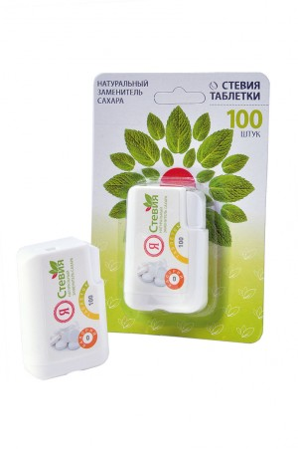 | 123 | 173
2 | Стевия таблетки 200 шт. | 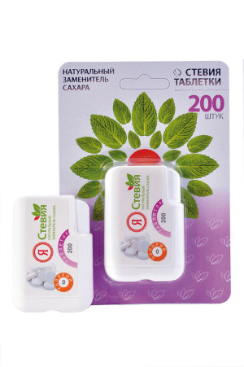 | 156 | 219
3 | Стевия таблетки 400 шт. | 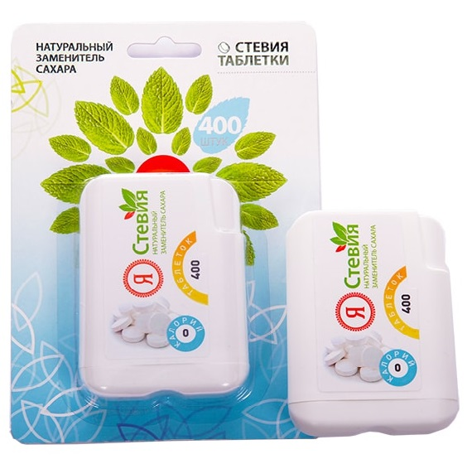 | 253 | 354
4 | Стевия саше  25 шт. | 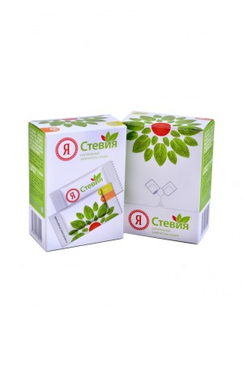 | 100 | 140
5 | Стевия саше  50 шт. | 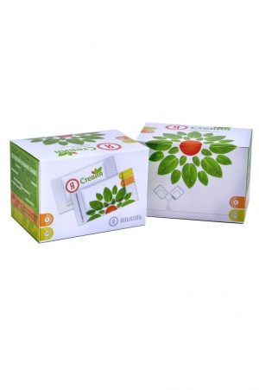 | 168 | 237
6 | Стевия саше  100 шт. | 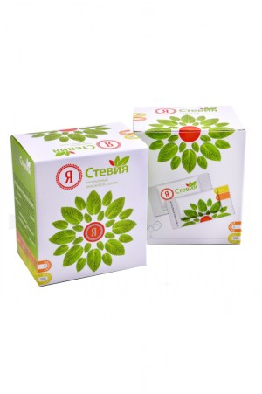 | 232 | 325
7 | Стевия кубики 250 гр. | 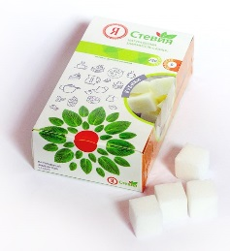 | 224 | 314
8 | Стевия жидкая с различными вкусами пластиковый флакон  30 мл | 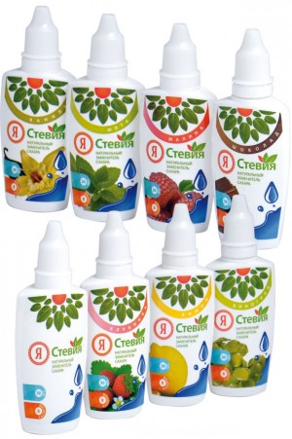 | 143 | 200
9 | Стевия жидкая с различными вкусами стеклянный флакон  30 мл | 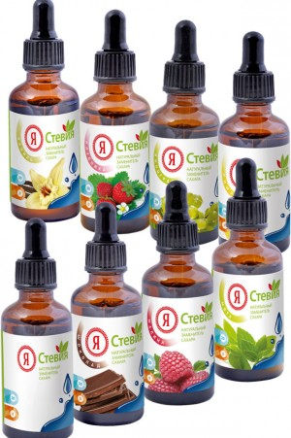 | 152  135 | 215  190
10 | Стевиозид «сладкая стевия» 150 г  Сладость – 1:15 | 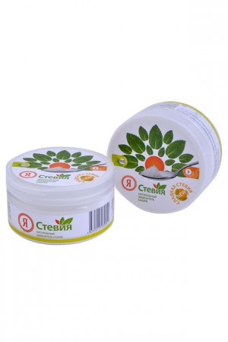 | 275  210 | 385  295
11 | Натуральный Стевиозид «Кристалл»  50 гр.  Сладость – 1:100 | 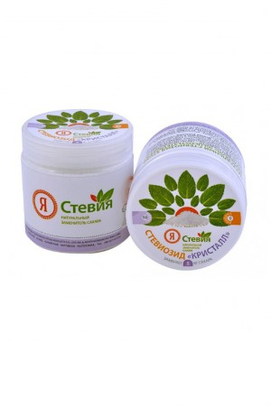 | 271 | 380
12 | Натуральный Стевиозид «Кристалл»  250 гр.  Сладость – 1:100 | 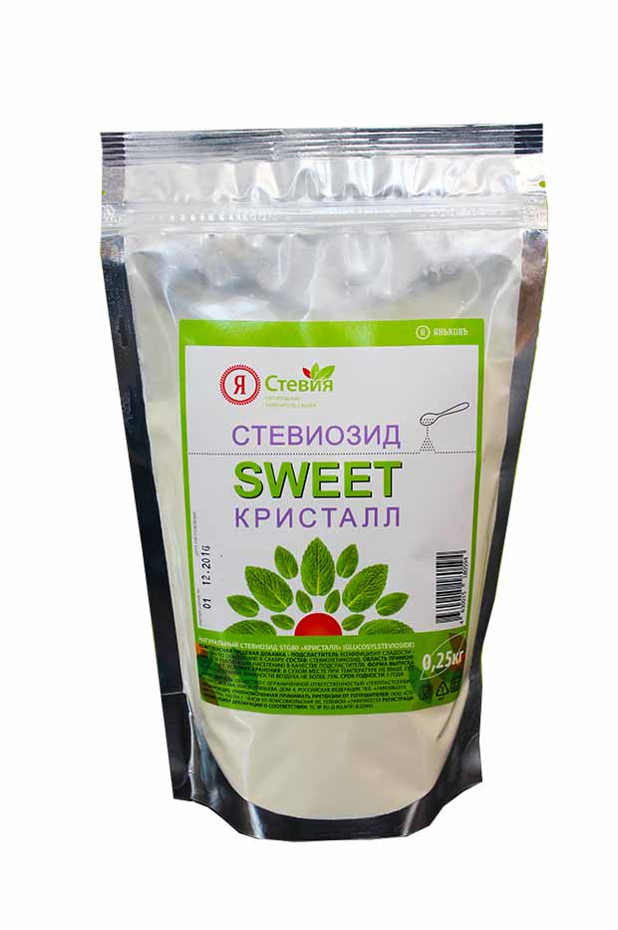 | 875 | 1075
13 | Ребаудиозид  А 97% 20 гр.  Экстракт стевии наивысшей очистки  Сладость – 1:400 | 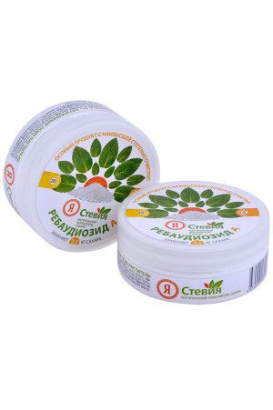 | 322 | 451
14 | Натуральный Стевиозид «Кристалл»  1000 г.  Сладость – 1:100 | 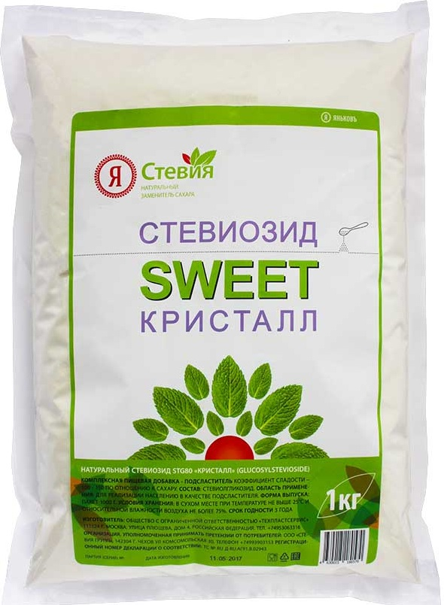 | 3200 | 3600
15 | Листья стевии Парагвай ф/п 1/20 г | 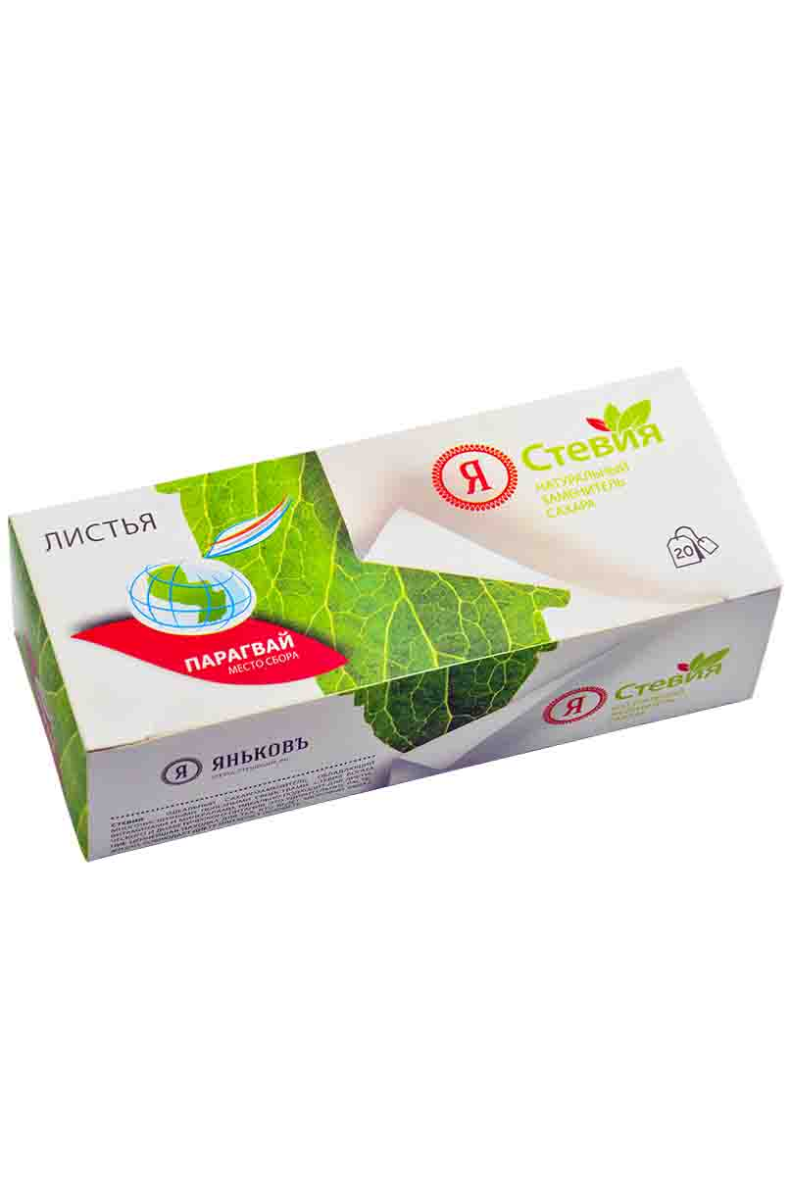 | 53 | 74
16 | Листья стевии Парагвай 1/50г | 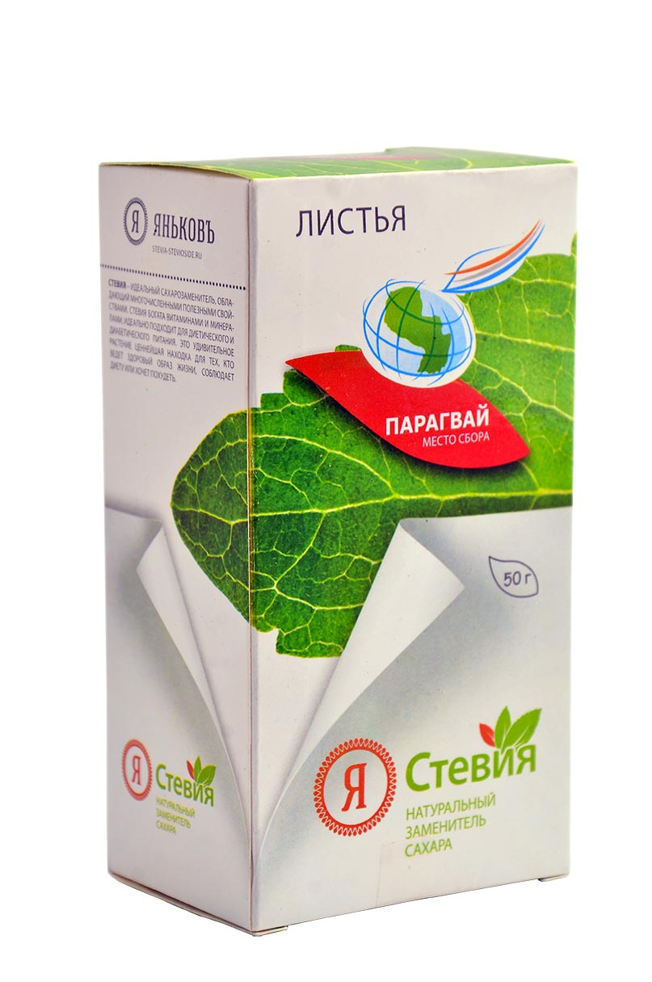 | 61 | 85
17 | Листья стевии Крым 1/50г | 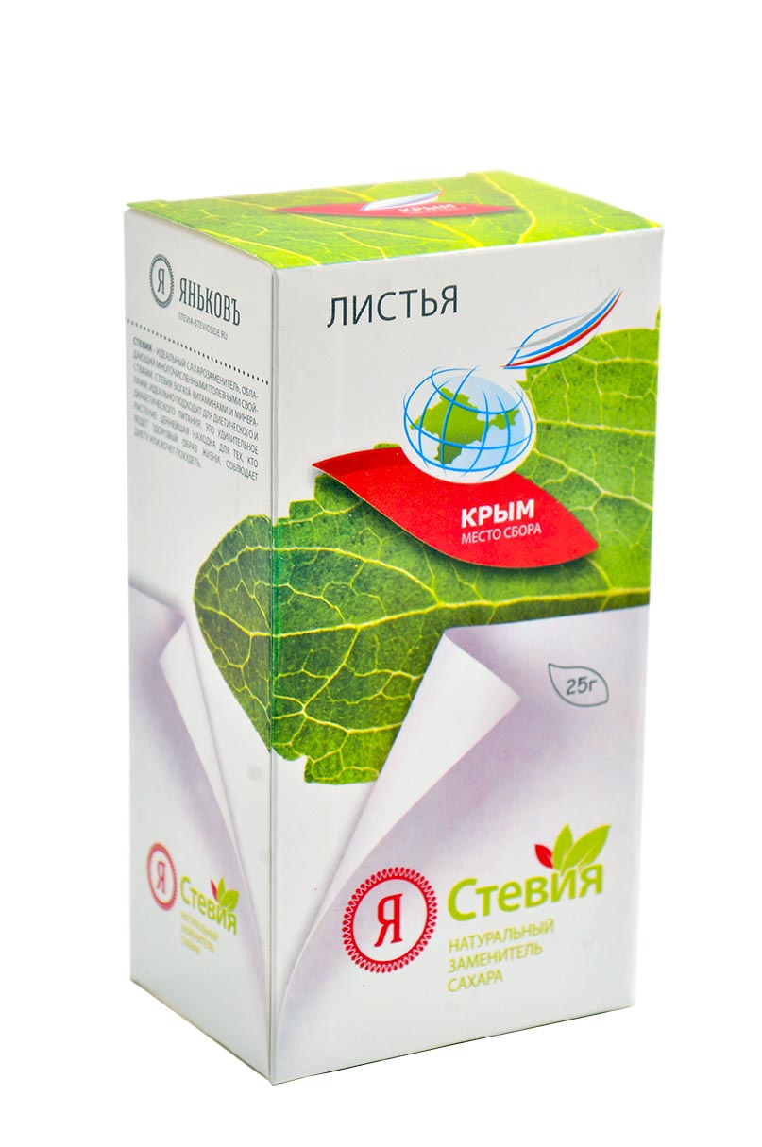 | 68 | 96
18 | Листья стевии Крым ф/п 1/20г | 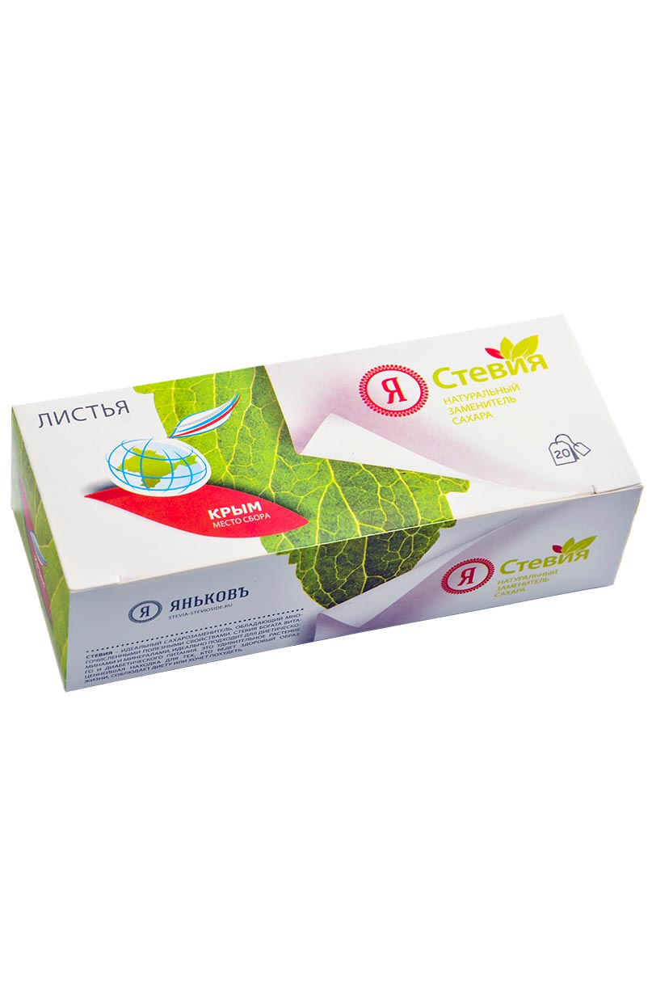 | 54 | 76
19 | Листья стевии Индия ф/п 1/20г | 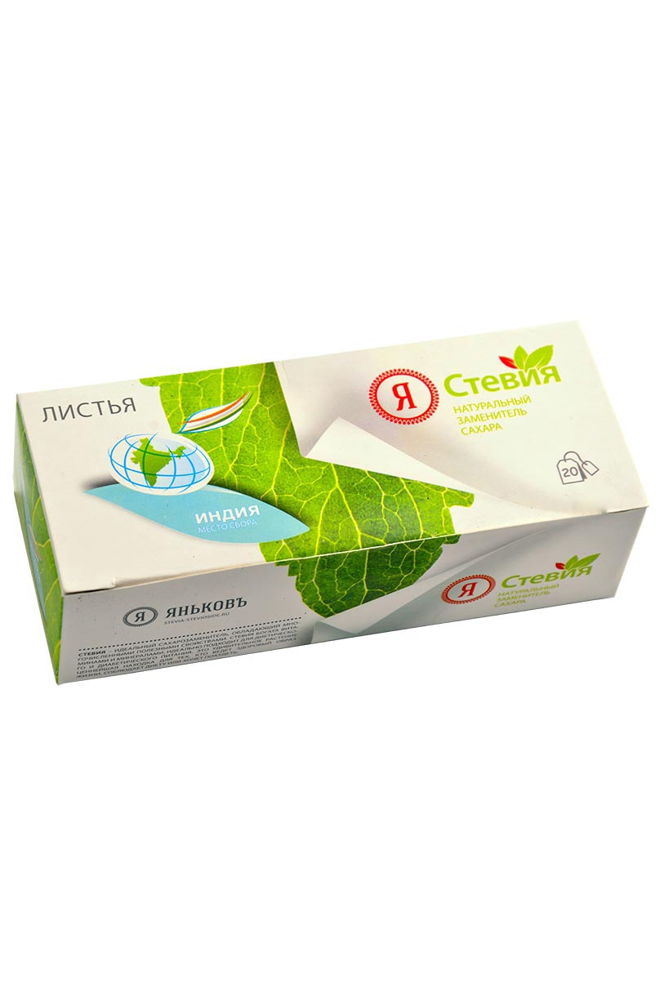 | 53 | 74
20 | Cироп стевии  30 мл | 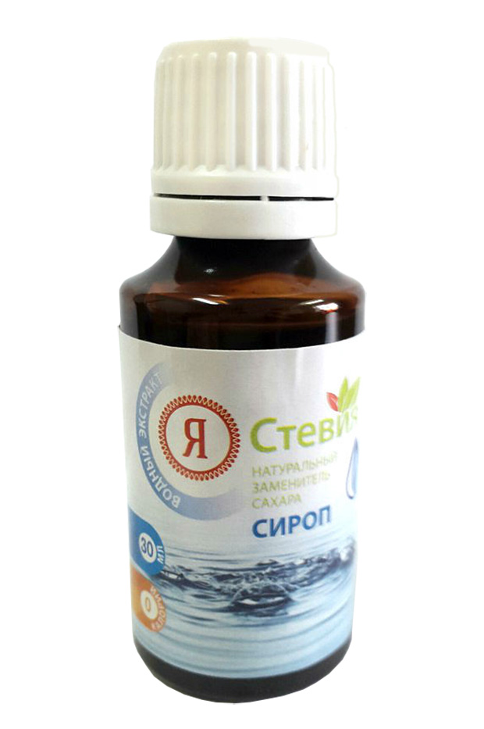 | 98 | 138
21 | Cироп стевии  50 мл | 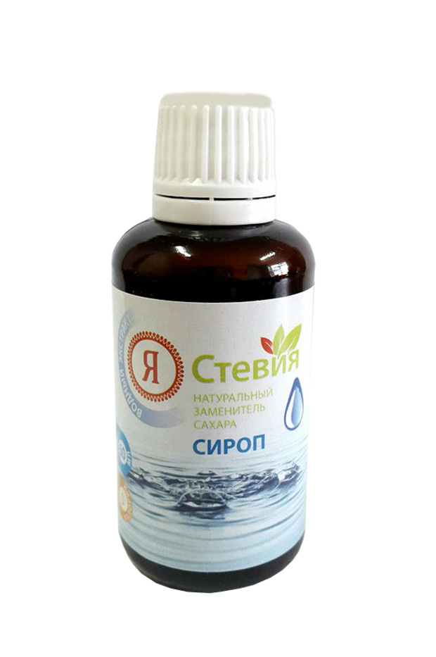 | 136 | 191

http://stevia-stevioside.ru info@yastevia.ru +7 499 390 31 53/ +7 915 263 42 76

